Министерство науки и высшего образования Российской Федерации
Федеральное государственное автономное образовательное учреждение
высшего образования
«Южно-Уральский государственный университет
(национальный исследовательский университет)»
Филиал ФГАОУ ВО «ЮУрГУ (НИУ)» в г. Златоусте
Факультет Техники и технологии
Кафедра «Математика и вычислительная техника»

Практическая работа №1

по дисциплине «Программирование в 1С-1»

Выполнил:
студент группы ФТТ-307
_____________/Смолянов.С.С./
"____"_________________2024г.

Проверил:
старший преподаватель
______________/Заскалина Е.С./
"____"_________________2024г.

Златоуст 2025
Задание 1. Создание новой информационной базы
Технические действия для создания новой информационной базы достаточно просты. Сначала следует щелкнуть по кнопке Добавить (см. рис. 1).

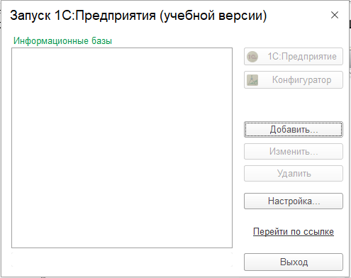
рис. 1

Затем появляется окно на (рис. 2), в котором необходимо выбрать один из двух сценариев дальнейшего развития событий. Мы пойдем по пути разработки новой информационной базы.
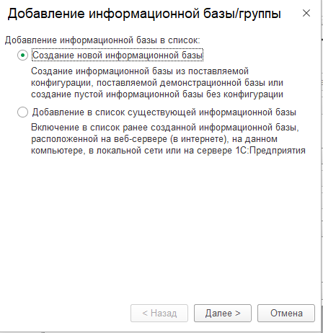
рис.2

Нажав кнопку Далее, перейдем к окну, в котором следует задать следует задать способ создания будущей разработки (рис. 3). Здесь перед нами открывается возможность формирования новой информационной базы на основе одного из имеющихся шаблонов, однако сейчас мы поступим по-другому и создадим пустую информационную базу.
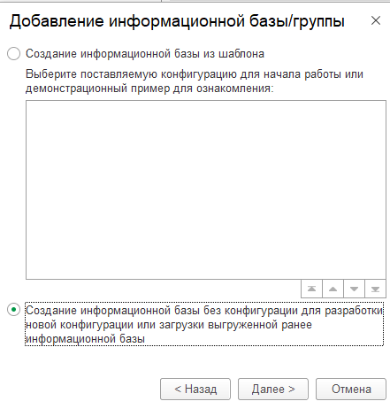
рис.3

Очередное окно данного диалога показано на рис. 4. Здесь необходимо дать информационной базе имя, и в нашем случае вместо варианта, предложенного системой по умолчанию, лучше установить свое название, например 1_Практическая_Смолянов_ФТТ-307. Если этот вариант не нравится, то можно выбрать любое другое словосочетание.
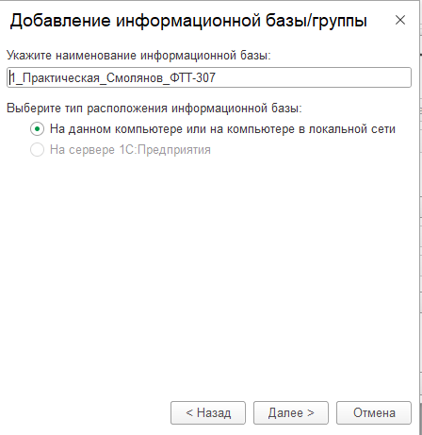
рис. 4

После щелчка по кнопке Далее перед нами открывается следующее окно (рис. 5), в котором требуется указать каталог, где наша разработка будет располагаться. Для этого необходимо создать пустую папку в любом месте на компьютере либо в сети, а в диалоговом окне указать ее месторасположение. В этой папке и будет храниться наша конфигурация, которую мы разработаем в данной главе.
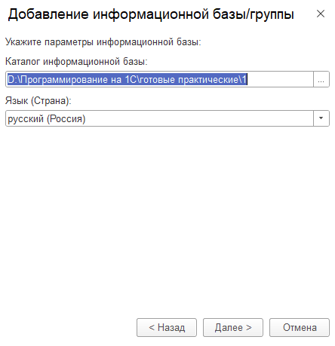
рис.5

Теперь после щелчка по кнопке Далее на экране отображается окно (рис. 6) для установки параметров и режима запуска. Здесь относительно установок, сделанных системой по умолчанию, мы ничего менять не будем и просто щелкнем по кнопке Готово.
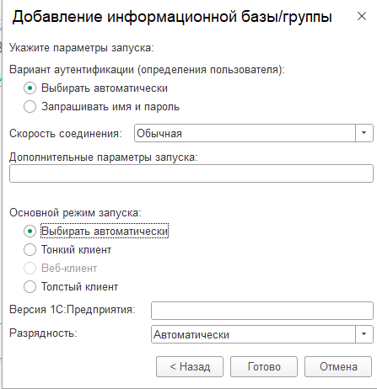
рис.6

В результате проделанных действий на экране повторно появляется окно, которое мы ранее видели (см. рис. 1), но уже с новой строкой, содержащей название только что созданной информационной базы (рис. 7). Таким образом, все предварительные шаги выполнены, и мы можем перейти к работе по разработке конфигурации. Для перехода в режим конфигуратора предназначена кнопка Конфигуратор, которая позволяет перейти к созданию объектов конфигурации. На основании разработанных объектов конфигурации системой 1С:Предприятие 8.3 будет построена информационная база данных, с которой уже может работать пользователь в режиме 1С:Предприятие.
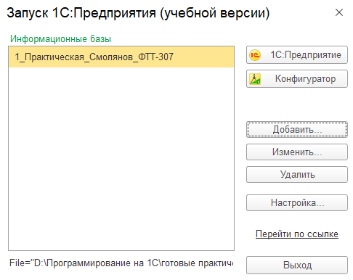
рис.7

Следующее, что от нас потребуется, – это выбор в меню Конфигурация пункта Открыть конфигурацию. В результате на экране появится окно с деревом объектов конфигурации (рис. 8). Дерево объектов конфигурации является одним из основных инструментов, с которым работает разработчик. Вся основная информация о содержимом конфигурации отражена в дереве объектов конфигурации.
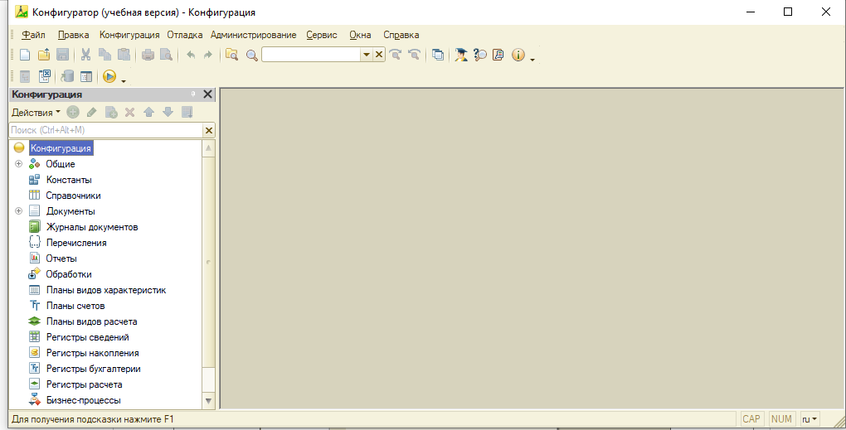
рис. 8

Задание 2
Первым объектом конфигурации, который мы создадим, будет перечисление с именем Статус, отражающее статус каждого учащегося. В режиме конфигуратора для создания нового перечисления необходимо в дереве объектов конфигурации (см. рис. 9) сначала щелкнуть правой кнопкой мыши на элементе Перечисления. В результате на экране откроется контекстное меню, состоящее из единственного пункта Добавить, который и следует выбрать, что позволит перейти к работе по конструированию перечисления в окне редактирования объекта конфигурации перечисление.
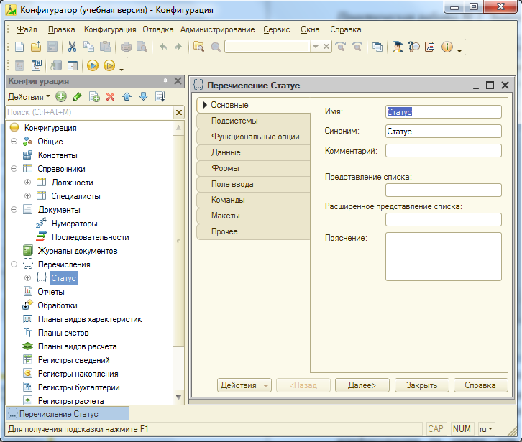
рис.9

Для того чтобы внести в перечисление Статус необходимые значения (фиксированный перечень значений), следует в окне редактирования объекта конфигурации перейти на вкладку Данные. Для добавления очередного значения следует воспользоваться пиктографическим меню в верхней части окна, в частности, необходимо щелкнуть по кнопке, на которой изображен знак "плюс". В этом случае открывается еще одно важно окно для разработчика с палитрой свойств для поля Зачислен (рис. 10)
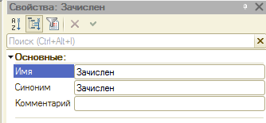
рис.10

Вернемся к нашей разработке, в которой на вкладке Данные следует внести несколько значений перечисления Статус (рис. 11).
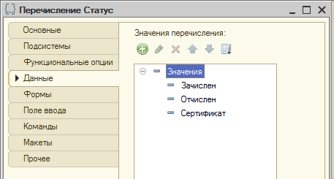
рис.11
В этой главе мы создадим еще один объект перечисления конфигурации – справочник "Клиенты"(рис.12), в котором введем реквизит с именем Статус(рис.13). Он будет принимать варианты только из набора значений перечисления Статус, что позволит в этом случае пользователю избежать ввода других данных, кроме трех уже указанных.
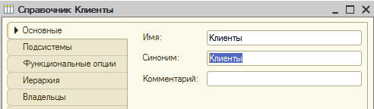
рис.12


рис.13

Контрольные вопросы
1. Что такое конфигурируемость системы 1С: Предприятие.
Конфигурируемость системы 1С: Предприятие - это возможность настройки системы на особенности конкретного предприятия и класса решаемых задач.

2. Что такое платформа и конфигурация.
Платформа — это основа работы программ «1С». Она определяет их ключевые свойства, правила функционирования и обеспечивает их работу.
Именно на базе платформы разрабатываются прикладные решения для пользователей — конфигурации программ.
Конфигурация — это настройка платформы для решения прикладных задач в определённой области.

3. Для чего используются разные режимы запуска системы.
1С: предприятие — предназначен для взаимодействия с информацией организации, позволяет составлять отчётность, вносить сведения в справочники и обрабатывать данные. При этом не допускаются структурные изменения.
Конфигуратор — используется программистами-разработчиками. Является частью базовой постановки 1С-платформы. С его помощью можно формировать и вносить правки в структуру информационной базы и программных модулей.

4. Для чего нужно дерево объектов конфигурации.
Дерево конфигурации представляет собой иерархический список всех объектов конфигурации. Дерево конфигурации позволяет создавать и удалять объекты конфигурации, менять их порядок, копировать и переносить объекты, фильтровать объекты по подсистемам.

5. Что такое объекты конфигурации.
Объекты конфигурации 1С — это средства, предназначенные для отражения реальных объектов и явлений предметной области.

6. Охарактеризуйте объекты конфигурации.
Делятся на 3 группы (общие, прикладные, подчиненные). Играют вспомогательную роль при разработке конфигурации.

7. Как можно добавить новый объект конфигурации.
Нажать ПКМ на объект и выбрать пункт "Добавить"

8. Как запустить 1С: Предприятие в режиме отладки.
Клавишей F5

9. Для чего предназначен объект Перечисление.
Применяется для хранения наборов элементов, заданных в процессе конфигурирования и неизменяемых в ходе работы пользователя

10. Охарактеризуйте вкладку Основные объекта конфигурации.
Основные объекта конфигурации - это элементы, из которых складывается любое прикладное решение.

11. Для чего предназначена палитра свойств? Как ее открыть?
Палитра свойств — это специальное служебное окно в системе «1С:Предприятие», которое позволяет редактировать все существующие свойства объекта конфигурации.
Состав свойств зависит от типа редактируемого объекта.
Чтобы открыть палитру свойств, нужно:
- Указать объект конфигурации.
- Выбрать пункт «Правка — свойства».

